Remigiusz Marciniak 244781
Zadanie 2: Dopasowanie globalne par sekwencji

Repozytoria

https://gitlab.com/RemigiuszMMarciniak/pythonprojectdnacomparisionandvisualization/

https://github.com/RemigiuszMMarciniak/PythonProjectDNARNAProteinComparisionAndVisualization

1.
Pseudokod algorytmu dopasowania globalnego

Występują dwie opcje dla dopasowania globalnego. Pierwsza z nich bierze pod uwagę odległość, zaś druga podobieństwo.
Wersja pierwsza:

Wypełnianie macierzy punktów:

1. Niech score_matrix := (0 dla macierzy length(sekwencja1) + 1 x
2. length(sekwencja2) + 1), gap_score, del_score, sub_score, mismatch_score
3. := wartości punktacji wprowadzane przez użytkownika
4. dla i od 0 do length(score_matrix) – 1:
5. dla j od 0 do length(score_matrix[i]) -1:
6. jeżeli i == 0 oraz j == 0:
7. score_matrix[i][j] := j * gap_score
8. w przeciwnym wypadku gdy i > 0 oraz j == 0:
9. score_matrix[i][j] := i * gap_score
10. w przeciwnym wypadku gdy i>=1 oraz j>=1:
11. del_score :=score_matrix[i-1][j] + gap_score
12. ins_score := score_matrix[i][j-1] + gap_score
13. sub_score = score_matrix[i-1][j-1] + mismatch_score * sekwencja1[i-
14. 1] != sekwencja2[j-1]
15. score_matrix[i][j] = minimum(del_score,ins_score,sub_score)
16. Zakończ algortm i zwróć macierz score_matrix

Wyznaczanie drogi:

1. Niech aln1 := “”, aln2 := “”, i := length(score_matrix) -1, j =
2. length(score_matrix[0]) – 1, j_path := [], i_path := []
3. Dopóki i >= 0 oraz j >= 0:
4. Jeżeli i == 0 oraz j == 0 :
5. zapisz i oraz j do i_path oraz j_path
6. przerwij pętle
7. del_score := score_matrix[i - 1][j]
8. ins_score := score_matrix[i][j - 1]
9. sub_score = score_matrix[i - 1][j - 1]
10. minimum_score = min(del_score, ins_score, sub_score)
11. Jeżeli minimum_score == sub_score:
12. aln1 = seq1[i – 1] + aln1
13. aln2 = seq2[j – 1] + aln2
14. zapis i do i_path
15. zapis j do j_path
16. i--
17. j--
16. w przeciwnym wypadku:
17. jeżeli minimum_score == del_score:
18. aln2 = “-” + aln2
19. aln1 = seq1[i – 1] + aln1
20. zapis i do i_path
21. zapis j do j_path
22. i--
23. j--
24 w przeciwnym wypadku:
25. jeżeli minimum_score == del_score:
26. aln2= ”-” + aln2
27. aln1 = seq1[i – 1] + aln1
28. zapis i do i_path
29. zapis j do j_path
30. i--
31. w przeciwnym wypadku:
32. aln2 = seq2[j – 1] + aln2
33. aln1 = ”-” + aln1
34. zapis i do i_path
35. zapis j do j_path
36. j--

Wersja druga:

Wypełnianie macierzy punktów:

1. Niech score_matrix := (0 dla macierzy length(sekwencja1) + 1 x
2. length(sekwencja2) + 1), gap_score, del_score, sub_score, mismatch_score
3. := wartości punktacji wprowadzane przez użytkownika
4. dla i od 0 do length(score_matrix) – 1:
5. dla j od 0 do length(score_matrix[i]) -1:
6. jeżeli i == 0 oraz j == 0:
7. score_matrix[i][j] := j * gap_score
8. w przeciwnym wypadku gdy i > 0 oraz j == 0:
9. score_matrix[i][j] := i * gap_score
10. w przeciwnym wypadku gdy i>=1 oraz j>=1:
11. del_score :=score_matrix[i-1][j] + gap_score
12. ins_score := score_matrix[i][j-1] + gap_score
13. sub_score = score_matrix[i-1][j-1] + mismatch_score * sekwencja1[i-
14. 1] != sekwencja2[j-1]
15. score_matrix[i][j] = maximum(del_score,ins_score,sub_score)
16. Jeżeli sekwencja1[i - 1] == sekwencja2[j – 1]:
17. reward_score = score_matrix[i - 1][j - 1] + match_score))
18. score_matrix[i][j] = maximum(int(del_score), int(ins_score),
19. int(sub_score), int(reward_score))
20. idź do kolejnego obiegu pętli
21. score_matrix[i][j] = maximum(int(del_score), int(ins_score),
22. int(sub_score))
23. Zakończ algortm i zwróć macierz score_matrix

Wyznaczanie drogi:

1. Niech aln1 := “”, aln2 := “”, i := length(score_matrix) -1, j =
2. length(score_matrix[0]) – 1, j_path := [], i_path := []
3. Dopóki i >= 0 oraz j >= 0:
4. Jeżeli i == 0 oraz j == 0 :
5. zapisz i oraz j do i_path oraz j_path
6. przerwij pętle
7. del_score := score_matrix[i - 1][j]
8. ins_score := score_matrix[i][j - 1]
9. sub_or_reward_score = score_matrix[i - 1][j - 1]
10. maximum_score = maximum(del_score, ins_score, sub_score)
11. Jeżeli maximum_score == sub_or_reward_score:
12. aln1 = seq1[i – 1] + aln1
13. aln2 = seq2[j – 1] + aln2
14. zapis i do i_path
15. zapis j do j_path
16. i--
17. j--
16. w przeciwnym wypadku:
17. jeżeli maximum_score == del_score:
18. aln2 = “-” + aln2
19. aln1 = seq1[i – 1] + aln1
20. zapis i do i_path
21. zapis j do j_path
22. i--
23. j--
24 w przeciwnym wypadku:
25. jeżeli minimum_score == del_score:
26. aln2= ”-” + aln2
27. aln1 = seq1[i – 1] + aln1
28. zapis i do i_path
29. zapis j do j_path
30. i--
31. w przeciwnym wypadku:
32. aln2 = seq2[j – 1] + aln2
33. aln1 = ”-” + aln1
34. zapis i do i_path
35. zapis j do j_path
36. j--

2.
Złożoność obliczeniowa czasowa i pamięciowa zaimplementowanych algorytmów

Program został zaprojektowany jako aplikacja konsolowa pobierająca argumenty wejściowe niezbędne do prawidłowego działania programu. Rozpatrzone zostaną funkcje przetwarzające sekwencje, zaś funkcje, które pobierają dane z serwera, od użytkownika lub zapisują macierz zostają pominięte. W tym przypadku możemy je pominąć ponieważ ich złożoność obliczeniowa nie zależy od danych wejściowych (czyli od dlugości sekwencji), lecz jest stała – O(1). Ponadto, funkcje, zapisujące wynik do pliku są zależne od rozmiaru macierzy, lecz w tej analizie zostanie to pominięte. Rozpatrzmy następujące funkcje:

score_matrix = [[0 for x in range(len(seq2) + 1)] for y in range(len(seq1) + 1)]
score_matrix_displayed = [["" for x in range(len(seq2) + 2)] for y in range(len(seq1) + 2)]

if mode == "distance":
# generate V table for Needleman-Wunsh algorithm (mode distance)
for i in range(len(score_matrix)):
for j in range(len(score_matrix[i])):
if i == 0 and j == 0:
score_matrix[i][j] = 0
else:
if i == 0 and j > 0:
score_matrix[i][j] = j * int(gap_score)
elif i > 0 and j == 0:
score_matrix[i][j] = i * int(gap_score)
elif i >= 1 and j >= 1:
del_score = score_matrix[i - 1][j] + int(gap_score)
ins_score = score_matrix[i][j - 1] + int(gap_score)
sub_score = score_matrix[i - 1][j - 1] + int(
int(mismatch_score) * bool(seq1[i - 1] != seq2[j - 1]))
score_matrix[i][j] = min(int(del_score), int(ins_score), int(sub_score))

Złożoność obliczeniowa czasowa w tym przypadku zależna jest od rozmiarów macierzy score_matrix. Rozmiarami tej macierzy są długośći obu sekwencji. Zatem złożoność obliczeniowa wynosi O(n x m). Jeżeli chodzi o złożoność pamięciową to wynosi ona O(n x m), ponieważ zmienne, które są zależne od wejścia to macierz o wymiarach n x m. pozostałe zmienne nie zależa od wejścia.
aln1 = ""
aln2 = ""
i = len(score_matrix) - 1
j = len(score_matrix[0]) - 1
i_path = []
j_path = []
while i >= 0 and j >= 0:
if i == 0 and j == 0:
i_path.append(i)
j_path.append(j)
break
del_score = score_matrix[i - 1][j]
ins_score = score_matrix[i][j - 1]
sub_score = score_matrix[i - 1][j - 1]
minimum_score = min(del_score, ins_score, sub_score)
if minimum_score == sub_score:
aln1 = seq1[i - 1] + aln1
aln2 = seq2[j - 1] + aln2
i_path.append(i)
j_path.append(j)
i = i - 1
j = j - 1
else:
if minimum_score == del_score:
aln2 = "-" + aln2
aln1 = seq1[i - 1] + aln1
i_path.append(i)
j_path.append(j)
i = i - 1
else:
aln2 = seq2[j - 1] + aln2
aln1 = "-" + aln1
i_path.append(i)
j_path.append(j)
j = j – 1
W powyższej funkcji wybranie optymalnej ścieżki jest zależne również od rozmiarów macierzy, zatem posiada złożoność rzędu O(n x m). W przypadku złożoności pamięciowej jest ona stała - O(1)
else:
# generate V table for Needleman-Wunsh algorithm (mode similiarity)
for i in range(len(score_matrix)):
for j in range(len(score_matrix[i])):
if i == 0 and j == 0:
score_matrix[i][j] = 0
else:
if i == 0 and j > 0:
score_matrix[i][j] = j * int(gap_score)
elif i > 0 and j == 0:
score_matrix[i][j] = i * int(gap_score)
elif i >= 1 and j >= 1:
del_score = score_matrix[i - 1][j] + int(gap_score)
ins_score = score_matrix[i][j - 1] + int(gap_score)
sub_score = score_matrix[i - 1][j - 1] + int(
int(mismatch_score) * bool(seq1[i - 1] != seq2[j - 1]))
if seq1[i - 1] == seq2[j - 1]:
reward_score = score_matrix[i - 1][j - 1] + int(
int(match_score))
score_matrix[i][j] = max(int(del_score), int(ins_score), int(sub_score), int(reward_score))
continue
score_matrix[i][j] = max(int(del_score), int(ins_score), int(sub_score))

aln1 = ""
aln2 = ""
i = len(score_matrix) - 1
j = len(score_matrix[0]) - 1
i_path = []
j_path = []
while i >= 0 and j >= 0:
if i == 0 and j == 0:
i_path.append(i)
j_path.append(j)
break
del_score = score_matrix[i - 1][j]
ins_score = score_matrix[i][j - 1]
sub_or_reward_score = score_matrix[i - 1][j - 1]
maximum_score = max(del_score, ins_score, sub_or_reward_score)
if maximum_score == sub_or_reward_score:
aln1 = seq1[i - 1] + aln1
aln2 = seq2[j - 1] + aln2
i_path.append(i)
j_path.append(j)
i = i - 1
j = j - 1
else:
if maximum_score == del_score:
aln2 = "-" + aln2
aln1 = seq1[i - 1] + aln1
i_path.append(i)
j_path.append(j)
i = i - 1
else:
aln2 = seq2[j - 1] + aln2
aln1 = "-" + aln1
i_path.append(i)
j_path.append(j)
j = j – 1
W powyższych funkcjach modyfikacje algorytmów nie wpływają na złożoności. Są one takie same jak w poprzednich przypadkach.
3.
Porównanie przykładowych par sekwencji ewolucyjnie powiązanych i niepowiązanych
Porównanie par sekwencji ewolucyjnie powiązanych

Porównywane będą sekwencje aminokwasów, które wchodzą w skład białek. Porównane będą lipazy występujące u człowieka – Pancreatic lipase-related protein 2 (PNLIPRP2) oraz Pancreatic lipase-related protein 3 (PNLIPRP3)
https://www.ncbi.nlm.nih.gov/protein/NP_005387.3
https://www.ncbi.nlm.nih.gov/protein/NP_001011709.2

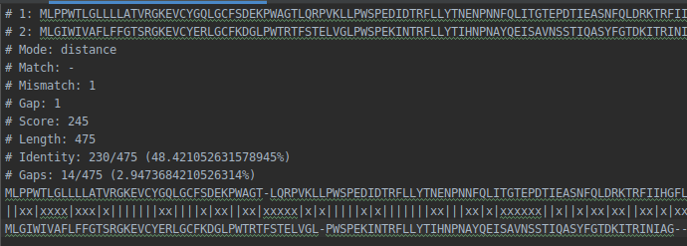

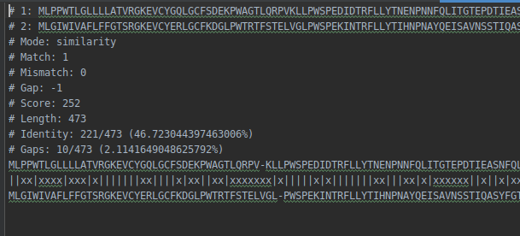

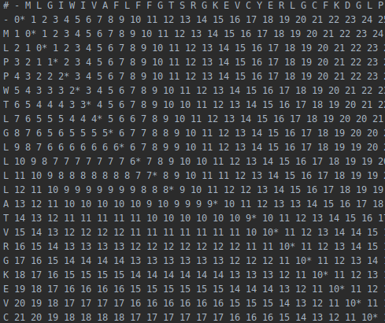

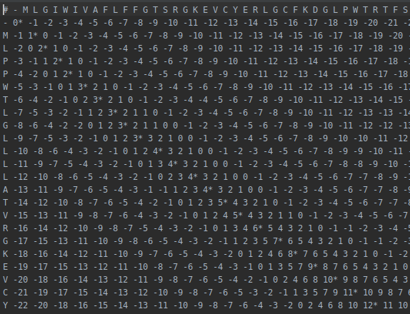

Porównanie par sekwencji ewolucyjnie niepowiązanych

Porównywane będą sekwencje aminokwasów, które wchodzą w skład białek, które są ewolucyjnie niepowiązane. Porównane będą lipazy występujące u człowieka –
Lipoprotein lipase (LPL) oraz Pancreatic lipase-related protein 2 (PNLIPRP3) i Lipoprotein lipase (LPL) oraz Pancreatic lipase-related protein 3 (PNLIPRP3)
https://www.ncbi.nlm.nih.gov/protein/NP_000228.1
https://www.ncbi.nlm.nih.gov/protein/NP_001011709.2
https://www.ncbi.nlm.nih.gov/protein/NP_005387.3

